ĐỀ CUỐI KHÓA LỚP HẠ TẦNG MẠNG CSC

- Cho mô hình mạng theo sơ đồ sau:
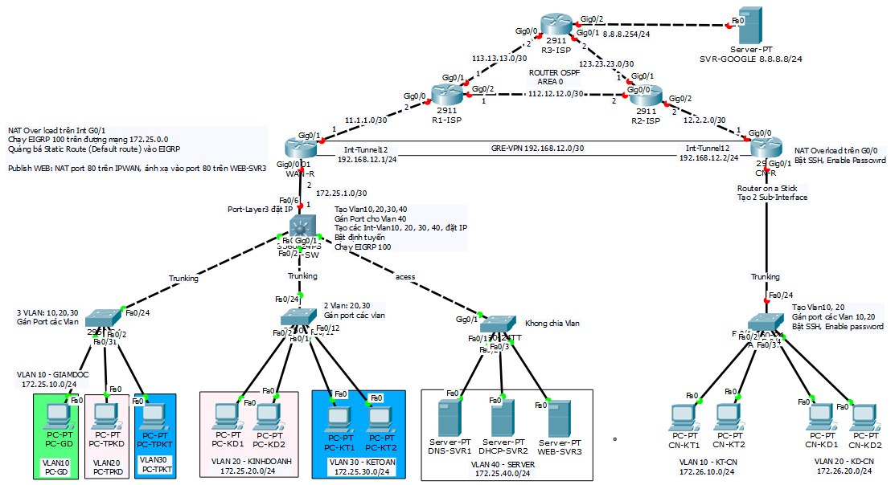
VP CHI NHÁNH-SITE2
172.26.0.0/16
VĂN PHÒNG CHÍNH – SITE1
172.25.0.0/16

- Anh chị thực hiện một số yêu cầu sau:
Trên Văn Phòng Chính
- Chia Vlan và quy hoạch IP cho các phòng ban theo sơ đồ trên, đặt tên các thiết bị
- Cấu hình Switch Layer 3 (SWL3) thực hiện định tuyến giữa các phòng ban
- Cấu hình DHCP Server cấp phát IP động cho các Vlan10, 20, 30 (Int vlan10, 20, 30 làm DHCP Relay Agent)
- Cấu hình định tuyến giữa SWL3 và Router theo giao thức EIGRP (AS 100)
- Quảng bá Default Route của Router vào giao thức EIGRP (R(config-router)#redistribute static))
- Cấu hình Access list (Name ACL) cấm các Vlan 20, 30 truy cập Vlan 10
(Tạo Standard Access name cam-vao-gd trên SW-L3 cấm đường mạng vlan20 và 30, permit any . Gán access-list trên Int-vlan 10 theo chiều out)
- Cấu hình NAT overload trên Router cho hệ thống ra ngoài internet (Khai báo port inside, outside, access-list 1 permit any, Nat trên int-g0/1 overload)
- Cấu hình Access list cấm vlan30 truy cập web (http-80, https 443) ngoài internet.
(Tạo Extend Access-list trên SW-L3 deny tcp vlan30 ra any với port 80 và 443, permit ip any any. Gán access-list trên int f0/24 theo chiều out)
- Cấu hình WEB-SVR3 là Web Server của công ty, Publish WEB-SVR3 cho phép bên ngoài internet truy cập dịch vụ Web trên Server này (port 80)
(Trên R-WAN(config)#ip nat inside source static tcp IP-WebSVR 80 IP-Wan 80)
- Cấu hình máy DNS-SVR1 là DNS Server phân giải nội bộ cho Web Server với 2 tên truy cập là Cty.com và www.Cty.com
- Bật dịch vụ Telnet trên SWL3 và Router cho phép truy cập cấu hình từ xa, Password telnet là: 123, password enable là 456
((Config)# line vty 0 4 , password, login)
Các Router IPS
Cấu hình định tuyến giữa các R-ISP thông qua giao thức OSPF Area 0
(Đặt IP cho các R-ISP, Router ospf, router id, network 0.0.0.0 255.255.255.255 area 0)
Trên Văn Phòng Chi Nhánh
- Chia Vlan và thiết lập IP cho 2 phòng ban Chi Nhánh (CN) theo sơ đồ. Đặt tên các t.bị
- Router thực hiện chức năng định tuyến cho các VLan CN (Router on a stick. Tạo 2 sub-interface)
- Cấu hình DHCP trên Router cấp IP cho các Vlan10,20 của VP CN (DNS Server là IP của máy DNS trên VP Chính)
R(Config)#ip dhcp pool IPVlan10, Network…, default-router, dns-server…)
- Cấu hình NAT Overload trên Router cho phép hệ thống truy cập Internet
(Khai báo port inside, outside, access-list permit 1 any, Nat trên int g0/0 overload)
- Bật dịch vụ ssh trên Router và SW cho phép truy cập cấu hình thiết bị từ xa:
- SSH: User admin, password admin
- Enable password: 456
(Đổi tên thiết bị khác default, đặt tên domain name, crypto key generate rsa (1024 bit), username admin password admin, line vty 0 4… transport input ssh)

Cấu hình VPN Site to Site
- Dùng giao thức GRE VPN để cấu hình kết nối 2 site VP Chính và VP Chi Nhánh theo sơ đồ trên
Trên R-WAN của 2 site: (Tạo Interface tunnel, Khai báo Tunnel source, Tunnel destination, Tunnel mode gre-vpn)
- Cấu hình định tuyến để 2 site có thể kết nối nội bộ với nhau. (Static route về đường mạng chính của 2 Site qua Interface-Tunnel)
- Cấm tất cả các máy tính ở VP Chi Nhánh truy cập đến VLAN GiamDoc trên VP Chính.
(Vào Standar Access-list name cam-vao-gd trên SW-L3 (VP Chính), khai báo deny thêm đường mạng chính của Site 2, hoặc tạo ACL trên R-CN)
- Sao lưu cấu hình của SWL3, Router VP Chính, SWL2 CN và Router CN lưu vào TFTP Server (TFTP Server chạy trên máy DHCP Server của VP Chính).
T.bị#copy running-config tftp:…

